TOUR REGULAR

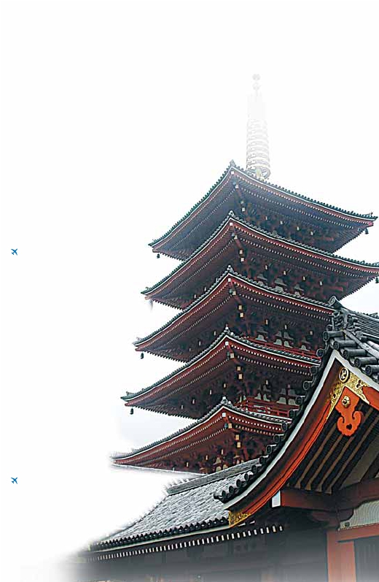

EN CASTELLANO

Bellezas de China

Pekín (3n), Xian (2n), Guilin (2n), Shanghai (2n)

10 días 17 Visitas incluidas 6 Comidas, desde 2.805 $

Viaje en tren de alta velocidad de Pekín a Xian Viaje en avión de Xian-Guilin y Guilin-Shanghai

***Incluye:****Ciudad Prohibida-Gran Muralla-Palacio de Verano-Plaza de Tian An Men-Templo del Cielo-Museo de Terracota-Jardin Yuyuan*

*Espectáculo acrobacia y cena de bienvenida de Pato Laqueado*

DÍA 1º (Lunes)

**PEKÍN**

Llegada a Pekín (también conocida como Beijing). Tras-

lado al hotel. Beijing ha sido la capital del país durante 6

dinastías, entre las que destacan los gloriosos períodos

de los Ming y los Qing. Resto del día libre para entrar en

contacto con esta trepidante ciudad. Alojamiento.

DÍA 2º (Martes)

**PEKÍN**

Desayuno buffet. Durante esta jornada vamos a descu-

brir la magia y monumentalidad de Pekín. Visitaremos el

Palacio Imperial, conocido como “la Ciudad Prohibida”,

Convertido hoy en un gran Museo con suntuosas salas

y fastuosos tesoros. Su construcción comenzó en 1.406,

con una superficie de 72.000 m2 donde se alojan más

de 70 edificios palaciegos. Cuenta con más de 9.000

salas y habitaciones. En él vivieron 24 emperadores de

las dinastías Ming y Qing. Actualmente conserva un gran

número de reliquias preciosas. Al entrar al Palacio lo que

llama la atención, es el colorido que exhibe, las curvas

de los tejados, las grandes figuras de animales que se

pueden encontrar durante el recorrido, los enormes pa-

tios. A continuación nos dirigiremos a La Plaza Tian An

Men, una de las mayores del mundo, donde Mao Ze-

dong declaró constituida la República Popular de China

en 1949 y en cuyo centro se encuentra el Mausoleo de

Mao Zedong. El Palacio de Verano último de los gran-

des proyectos palaciegos de la China Imperial, que era

el jardín veraniego para los miembros de la casa imperial

de la Dinastía Qing. Almuerzo o comida china incluido.

Por la noche, existe la posibilidad de asistir a una Re-

presentación de Acrobacia (los pasajeros que viajen

antes del 10 de marzo lo tendrán incluido). Alojamiento.

DÍA 3º (Miércoles)

**PEKÍN**

Desayuno buffet. Excursión a La Gran Muralla, espec-

tacular y grandiosa obra arquitectónica, cuyos anales cu-

bren más de 2.000 años y declarada Patrimonio de la

Humanidad por la UNESCO en 1987. La construcción de

la Gran Muralla China fue ordenada por el Emperador Qin,

durante la dinastía del mismo nombre, para defender a su

reino contra las tribus nómadas merodeadora y continuó

a través de las sucesivas dinastías chinas. Almuerzo buf-

fet o comida china incluido en restaurante local. Por la

tarde, de regreso a la ciudad con pararemos cerca del

“Nido del Pájaro”, Estadio Nacional, principal estadio de

las Olimpiadas de Beijing de 2008 y el “Cubo del Agua”

(Centro Nacional de Natación) para tomar fotos. Por la

noche, Cena de bienvenida incluida, degustando el de-

licioso Pato Laqueado de Beijing. Alojamiento.

DÍA 4º (Jueves)

**PEKÍN-XIAN**

Viaje en tren Bala

Desayuno buffet. Visita del famoso Templo del Cielo,

donde los emperadores de las Dinastías Ming y Qing

ofrecieron sacrificios al Cielo y rezaban por las buenas

cosechas.. Por la tarde, salida en tren hacia Xi’an, la an-

tigua capital de China con 3.000 años de existencia,

única capital amurallada. Ha sido capital de doce dinas-

tías, centro político de China durante los siglos de su

máximo esplendor y punto de partida de la famosa

“Ruta de la Seda”. Xian y sus alrededores son el mayor

museo al aire libre del mundo. Situada en la basta

cuenca del río Amarillo, tiene aspecto de ciudad forta-

leza como consecuencia de haber sido un notable nudo

comercial.Traslado al hotel. Alojamiento.

DÍA 5º (Viernes)

**XIAN**

Desayuno buffet. Hoy visitaremos el famoso Museo

de Guerreros y Corceles de Terracota, en el que se

guardan más de 6.000 figuras de tamaño natural, que

representan un gran ejército de guerreros, corceles y

carros de guerra que custodian la tumba del emperador

Qin. Desde el año 1987 está considerado como Patri-

monio de la Humanidad por la UNESCO. Los guerreros

de Xian forman parte del mausoleo del primer empera-

dor Qin que fue descubierto en 1974. La segunda fosa

es la de los generales, con 69 figuras que representa-

ban al estado mayor del ejército así como las figuras de

algunos caballos. En la tercera fosa se encuentran unos

1000 guerreros. Almuerzo buffet incluido. Por la tarde

visitaremos la Gran Pagoda de la Oca Silvestre. Des-

pués haremos una parada cerca de la Muralla de la

ciudad para tomar fotos (subida no incluida). El tour

terminara en el famoso Barrio Musulmán donde vi-

sitaremos la Gran Mezquita. Alojamiento.

DIA 6º (Sábado)

**XIAN-GUILIN**

Viaje en avión

Desayuno buffet. En este día, tomaremos

el vuelo hacia Guilin, ciudad famosa por su

hermosura paisajística. Tiempo libre para

pasear por esta bella ciudad Traslado

al hotel. Alojamiento.

DÍA 7º (Domingo)

**GUILIN**

Desayuno buffet.En este día, reali-

zaremos un crucero por el Río Li

Jiang, que goza de una reputación

mundial por “la soberana hermosura

paisajística” conformada por colinas

verticales surcadas por ríos de aguas

diáfanas con grutas fantásticas. Un

recorrido que nos trasladará a

un escenario casi cinemato-

gráfico: suaves colinas verdes

arrozales, pintorescas aldeas y

aguas cristalinas. Almuerzo de Comida

China a bordo incluido. Regreso a

Guilín, alojamiento.

DÍA 8º (Lunes)

**GUILIN-SHANGHAI**

Viaje en avión

Desayuno buffet.Por la mañana,

tendremos la posibilidad de visitar la

Gruta de las Flautas de Caña, una

cueva de formación calcárea con

estalactitas y estalagmitas de

gran belleza y tamaño (los pasajeros que viajen antes

del 10 de marzo lo tendrán incluido). A la hora indicada,

traslado al aeropuerto para tomar el avión a Shanghai,

ciudad portuaria directamente subordinada al poder

central con más de 16 millones de habitantes, es el

mayor puerto, centro comercial y la metrópoli más in-

ternacional de China. Traslado al hotel. Alojamiento.

DÍA 9º (Martes)

**SHANGHAI**

Desayuno buffet.Un día tour que incluye la visita del

Jardín Yuyuan, magnífico jardín construido en 1557 por

un oficial de la ciudad llamado Yu, descubriremos sen-

deros que serpentean entre las rocas, macizos florales,

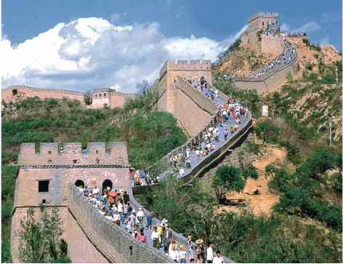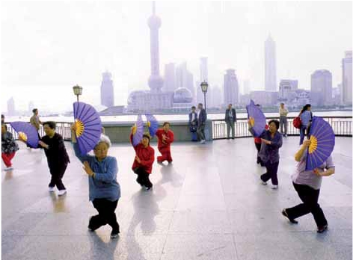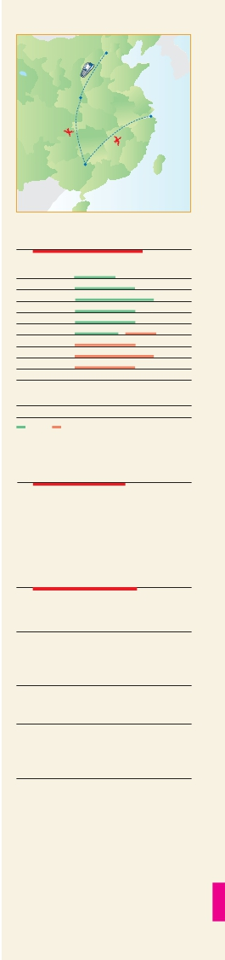

estanques de peces rojos y mil y un secretos más para

recrearnos la vista y los sentidos. Fue Pan Yuduan, un

dignatario Ming y gobernador de la provincia del Si-

chuán, quien en 1578 mandó edificar para su padre

este espléndido lugar donde la naturaleza se despliega

en toda su extensión. Con más de dos hectáreas de te-

rreno, el parque parece un mundo en miniatura, para el

disfrute de unos pocos. Los montículos de tierra repre-

sentan las colinas, los pequeños riachuelos se convier-

ten en ríos y elestanque se parece a un mar sin límites.

Todo está pensado para favorecer la meditación y el

descanso. Ell Templo de Buda de Jade y el Malecón

de la Ciudad, uno de los mayores centros financieros

de Asia y pasearemos por la calle más comercial, activa

e importante de Shanghai, Nanjing, la zona de compras

por excelencia. y el barrio antiguo Cheng Huang Miao.

uno de los lugares más espectaculares de la ciudad

donde se encuentran las construcciones más emble-

máticas. Almuerzo buffet incluido. Alojamiento.

DÍA 10º (Miércoles)

**SHANGHAI**

Desayuno buffet. A la hora indicada, traslado al aero-

puerto. Fin del viaje y de nuestros servicios.

el programa incluye

• Billete doméstico: Pekín-Xián (en tren bala) / Xián-Guilin y

Guilin-Shanghai (en avión).

• Traslados aeropuerto-hotel-aeropuerto.

• Asistencia de nuestro personal en los aeropuertos de China y

traslado al hotel o viceversa.

• Visitas con guía local de habla hispana

• Comidas: Desayuno buffet diario y 5 comidas y 1 cena.

• Visitas incluidas:

En Pekín:

Palacio Imperial “Ciudad Prohibida”, Plaza de Tian An Men;

Palacio de Verano, La Gran Muralla, Nido de Pájaro,

Cubo de Agua

En Shanghai:

Templo del Cielo, Jardin Yuyuan, Templo del Buda de Jade,

Malecón de la Ciudad

En Xián:

Museo de Terracota, Gran Pagoda de la Oca Silvestre,

Muralla de la ciudad, Barrio Musulmán, Gran Mezquita

En Guilin:

Crucero por el río Lijiang, Gruta de las Flautas de Caña

• Seguro de viaje.

**Pekín**

**Xián**

**Shangai**

**Guilin**

**TAIWAN**

C74

salidas (garantizadas mínimo 2 pax)

• 2016

Marzo            15   22   29

Abril               5   12   19   26

Mayo              3   10   17   24   31

Junio              7   14   21   28

Julio               5   12   19   26

Agosto            2    9   16   23   30

Septiembre        6   13   20   27

Octubre            4   11   18   25

Noviembre         7   14   21   28

Diciembre          5   12   19   26

• 2017

Enero              2    9   16   23   30

Febrero            6   13   20   27

media    alta

precios por persona $ US

En habitación doble . . . . . . . . . . . . . . . . . . . .  2.805

Suplemento habitación individual . . . . . . . . .    800

¢ Temporada Media . . . . . . . . . . . . . . . . . . . .   135

¢ Temporada Alta . . . . . . . . . . . . . . . . . . . . . .   260

hoteles previstos o similares

PEKÍN           The Great Wall Sheraton      5*****

*www.Sheraton.com*

New Otani Chang Fu Gong    5*****

*www.newotanihotelbeijing.com*

SHANGHAI      Sheraton Hongkou           5*****

*www.sheraton.com*

Renaissance Putuo          5*****

*www.Sheraton.com*

Huating                     5*****

*www.huating-hotel.com*

XIAN            Branley                     5*****

*www.branleyhotel.com*

Sheraton                    5*****

*www.starwoodhotels.com*

GUILIN          Lijiang Waterfall             5*****

*www.waterfallguilin.com*

Sheraton                    5*****

*www.sheraton.com*

Grand Bravo                5*****

*www.glbravohotel.com*

Notas:

• El orden de las visitas puede ser modificado.

• El trayecto en tren de Pekín a Shanghai es en clase turista.

• Visado: Deberá consultar requisitos y condiciones en la entidad

que corresponda en su país de origen.

**401** PANAVISIÓN